RIWAYAT HIDUP

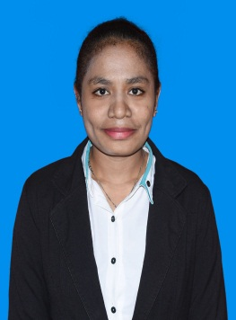Desi Yuliana Bisay, dilahirkan pada tanggal 10 Desember 1994 diBiak, Kabupaten Biak Numfor, Papua. Anak keempat dari pasangan suami istri Jambris Bisay dan Rita Wakman. Mulai menduduki bangku Sekolah pada tahun 2000. Pada saat menduduki bangku sekolah di SD saya pernah mengikuti lomba yaitu lomba Tari Mapia Se-kab.Biak Tahun 2003,Lomba gerak jalan Tingkat SD Se-kab Biak. Menyelesaikan pendidikan di SD Inpres Aru Biak Kota pada tahun 2005. Kemudian melanjutkan pendidikan di SMP Negeri 3 Biak Kota dan tamat pada tahun 2008. Di SMP Negeri 3 saya mengikuti lomba gerak jalan antar SD, Lomba paduan suara Pendidikan Menengah Atas (SMA) pada tahun 2009 di SMA Negeri 1 Biak Kota dan tamat pada tahun 2011. Prestasi yang diraih mengikuti Lomba Paduan suara Se-kab Biak pada Tahun 2008 Pada tahun 2013 Pada tahun 2013 penulis melanjutkan pendidikan di Universitas Negeri Makassar Jurusan Pendidikan Guru Sekolah Dasar (PGSD) Fakultas Ilmu Pendidikan khususnya melalui Program Pendidikan Profesi Guru Terintegrasi (PPGT). Saya melalui 4 semester pekuliahan di Kampus V UPP PGSD Pare-pare. Pada saat saya kuliah di Kampus V UPP PGSD Pare-pare saya banyak mengikuti lomba. Lomba Lari maratong, dan mendapatkan juara 1, mengikuti tarik tambang dan lomba paduan suara se kampus V UPP PGSD Pare-pare. Setelah itu kami di pindahkan ke kampus Makassar. Disini saya banyak mengikuti kegiatan-kegiatan kampus. Seperti mengikuti seminar nasional maupun seminar internasional, mengikuti kegiatan Khursus Mahir Dasar (KMD), Bilingual Meeting Class (BMC), dan saya tergabung dalam Marching Band Gita Suara PGSD sebagai Bless

